**TEMA 4**

**Transfigurarea schemelor bloc structurale**

**Scopul lucrării:**

**Scopul lucrării constă în prezentarea regulilor de transfigurare a schemelor bloc si utilizarea acestora pentru obtinerea funcției de transfer echivalentă a unui sistem.**

**Exerciții de rezolvat:**

1. 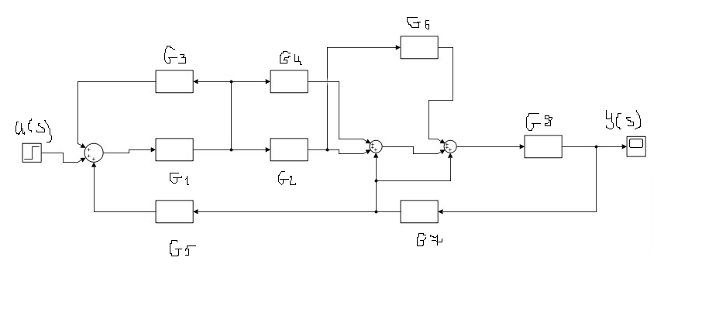

Figura 1.1.

Inițial am refăcut schema în Simulink, după aceea am început sa rezolv pe hârtie, în felul următor:

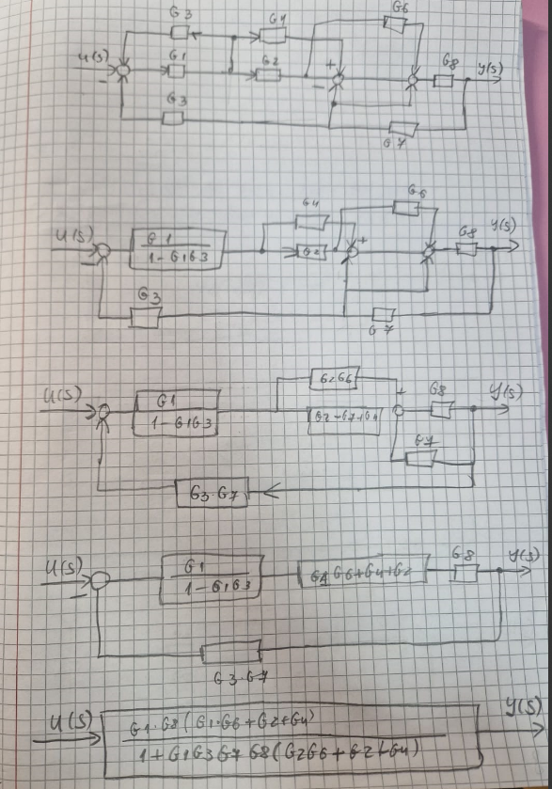

Figura 1.2.

1. 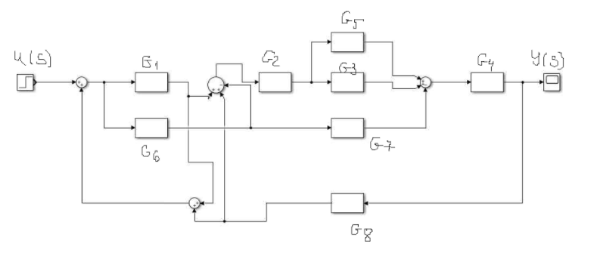

Figura 2.1.

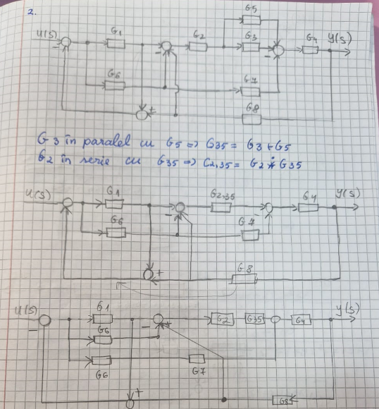

Figura 2.2.

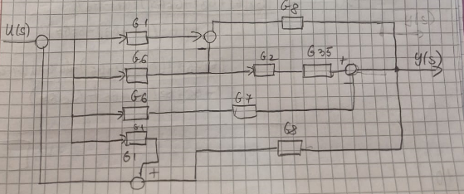

Figura 2.3.

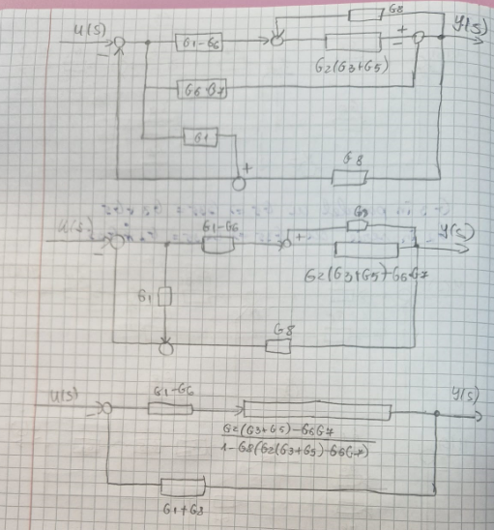

Figura 2.4.

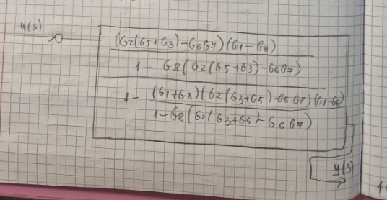

Figura 2.5.

**Concluzie:** Această lucrare de laborator evidențiază importanța regulilor de transfigurare a schemelor bloc în analiza și simplificarea sistemelor complexe. Utilizarea corectă a acestor reguli facilitează obținerea funcției de transfer echivalente, oferind o perspectivă clară asupra comportamentului sistemului analizat. Astfel, metoda devine esențială în proiectarea și optimizarea sistemelor automate.